動物紹介

えはのQRコードをみってそう‼→

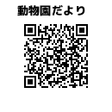

こたえ

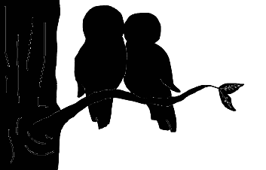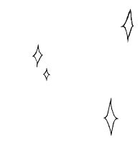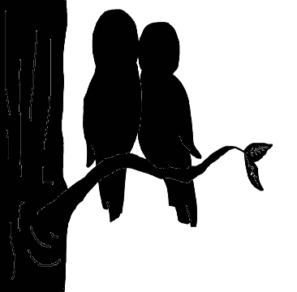

**5**

**のにれたフクロウののは**

①にずれている　②じにある

③にずれている

こたえ

**でどうなっているでしょう？**

**こたえ**

**でられるフクロウのは10います。**

**9**

**エゾフクロウ、シロフクロウ、シマフクロウのは？**

**8**

**エゾフクロウのは？**

①Blakiston’s Fish Owl 　②Snowy　Owl

③ Hokkaido Ural Owl

**フクロウがぶときにバサバサとをてない**

**7**

**のはというのがギザギザしているから？**

こたえ

**エゾフクロウはどの季節に北海道に**

**1**

**いるでしょう？**

①夏だけ　②冬だけ　③1年中

**6**

**フクロウのはまでかせる？**

1. 180　②　270　③　360

こたえ

**4**

**フクロウとミミズクのちがいは？**

①　のきさ　　②があるかないか

③　の

**こたえ**

**3**

**エゾフクロウのは？**

1. ②オレンジ　　③

**～問題に答えて君もシークイン～**

**フクロウ**

こたえ

こたえ

こたえ

**2**

**エゾフクロウのは？**

1. ②　 ③

**なまえ**